**Пример создания трехзвенной системы на основе технологии REMOTING**

**Код создания объекта**

using System;

using System.Collections.Generic;

using System.Linq;

using System.Data;

using System.Data.Odbc;

using System.Text;

using System.Threading.Tasks;

namespace R_object

{

public class R_OBJ:MarshalByRefObject

{

public R_OBJ() { }

public string GetNewName(string name)

{

return "NewName for " + name+ " is agent_"+name;

}

public DataTable GetADOTable(string name)

{

String connstr = @"Dsn=odbcASOER";

DataTable restab;

OdbcCommand Ocmd;

OdbcConnection Conn;

Conn = new OdbcConnection(connstr);

Ocmd = Conn.CreateCommand();

Ocmd.CommandText = "select * from "+name;

Ocmd.CommandType = CommandType.Text;

Conn.Open();

OdbcDataAdapter da = new OdbcDataAdapter(Ocmd.CommandText, Conn);

restab = new DataTable();

da.Fill(restab);

// MessageBox.Show(" Metod GetADOTable called");

return (restab);

}

}

}

**Код сервера**

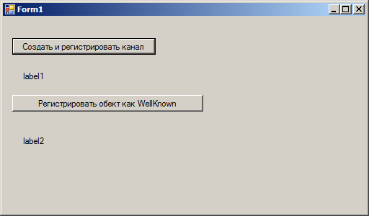

using System;

using System.Collections.Generic;

using System.ComponentModel;

using System.Data;

using System.Drawing;

using System.Runtime.Remoting;

using System.Runtime.Remoting.Channels.Tcp;

using System.Runtime.Remoting.Channels;

using R_object;

using System.Linq;

using System.Text;

using System.Threading.Tasks;

using System.Windows.Forms;

namespace WF_REM_server

{

public partial class Form1 : Form

{

TcpChannel channel;

public Form1()

{

InitializeComponent();

}

private void button1_Click(object sender, EventArgs e)

{

// Создаем Tcp канал channel

channel = new TcpChannel(888);

// Регистрируем канал channel;

ChannelServices.RegisterChannel(channel, false);

this.label1.Text = "Канал создан и зарегистрирован";

}

private void button2_Click(object sender, EventArgs e)

{

// регистрируем со стороны сервера RemOb1 объект как объект типа WellKnown ( управляемый сервером, c заданием URI) - обработчика однопотоковых сообщений

// для каждого вызова создается новый екземпляр обекта

RemotingConfiguration.RegisterWellKnownServiceType(typeof(R_OBJ), "Rserv", WellKnownObjectMode.Singleton);

this.label2.Text = "R_OBJ объект зарегистрирован как WellKnown со стороны сервера";

}

}

}

**Код клиента**

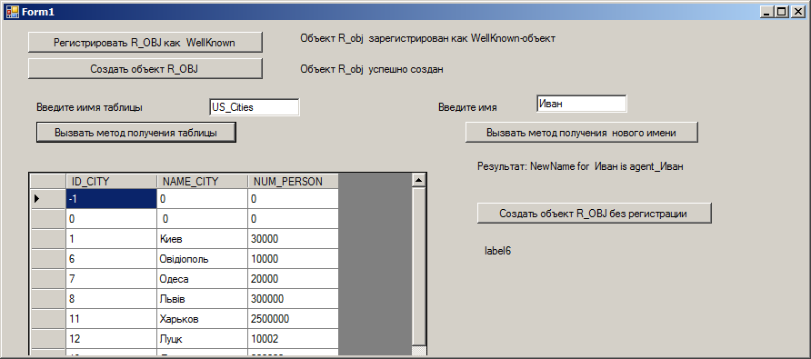

using System;

using System.Collections.Generic;

using System.ComponentModel;

using System.Data;

using System.Runtime.Remoting;

using System.Runtime.Remoting.Channels.Tcp;

using System.Runtime.Remoting.Channels;

using R_object;

using System.Drawing;

using System.Linq;

using System.Text;

using System.Threading.Tasks;

using System.Windows.Forms;

namespace WF_REM_client

{

public partial class Form1 : Form

{

R_OBJ obj;

public Form1()

{

InitializeComponent();

}

private void button1_Click(object sender, EventArgs e)

{

RemotingConfiguration.RegisterWellKnownClientType(typeof(R_OBJ),"TCP://localhost:888/Rserv");

label1.Text = " Объект R_obj зарегистрирован как WellKnown-объект";

}

private void button2_Click(object sender, EventArgs e)

{

obj = null;

obj = new R_OBJ();

if (obj != null)

{

label2.Text = " Объект R_obj успешно создан";

}

}

private void button4_Click(object sender, EventArgs e)

{

string oname = textBox2.Text;

string nname = "";

nname = obj.GetNewName(oname);

label5.Text = "Результат: "+nname;

}

private void button3_Click(object sender, EventArgs e)

{

string Tname = textBox1.Text;

DataTable dt = obj.GetADOTable(Tname);

dataGridView1.DataSource = dt;

}

private void button5_Click(object sender, EventArgs e)

{

obj = null;

obj = (R_OBJ)Activator.GetObject(typeof(R_OBJ), "TCP://localhost:888/Rserv");

// this.obj = (RemOb1)Activator.GetObject(typeof(RemOb1), "TCP://localhost:888/Rserv");

{

label6.Text = " Объект R_obj успешно создан";

}

}

}

}

**Пример REMOTING – сервера с использованием файла конфигурации**

Форма сервера

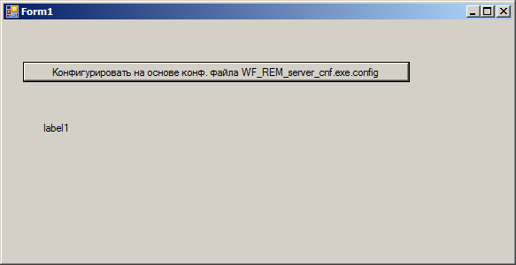

Код сервера

using System;

using System.Collections.Generic;

using System.ComponentModel;

using System.Data;

using System.Drawing;

using System.Runtime.Remoting;

using System.Runtime.Remoting.Channels.Tcp;

using System.Runtime.Remoting.Channels;

using R_object;

using System.Linq;

using System.Text;

using System.Threading.Tasks;

using System.Windows.Forms;

namespace WF_REM_server_cnf

{

public partial class Form1 : Form

{

public Form1()

{

InitializeComponent();

}

private void button1_Click(object sender, EventArgs e)

{

RemotingConfiguration.Configure(@"D:\C#Remoting_W7\WF_REM_server_cnf\WF_REM_server_cnf\WF_REM_server_cnf.exe.config", false);

label1.Text = " Kонфигурирование произошло. Сервер определен";

}

}

}

Код файла конфигурации сервера

Файл D:\C#Remoting_W7\WF_REM_server_cnf\WF_REM_server_cnf\WF_REM_server_cnf.exe.config"

<?xml version="1.0" encoding="utf-8"?>

<configuration>

<system.runtime.remoting>

<application name="WF_REM_server_cnf">

<service>

<wellknown mode="Singleton" type = "R_object.R_OBJ, R_object" objectUri="Rserv">

</wellknown>

</service>

<channels >

<channel ref ="tcp" port ="888">

</channel>

</channels>

</application>

</system.runtime.remoting>

</configuration>

**Пример REMOTING – клиента с использованием файла конфигурации**

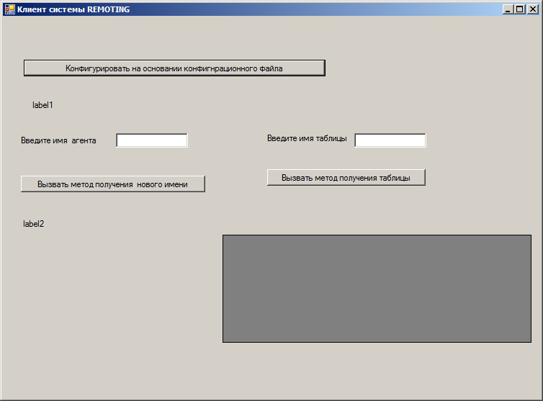

Код клиента

System;

Using ….

using R_object;

namespace WF_REM_CLIENT_CNF

{

public partial class Form1 : Form

{

R_OBJ obj;

public Form1()

{

InitializeComponent();

}

private void button1_Click(object sender, EventArgs e)

{

obj = GetServer();

label1.Text = " Kонфигурирование произошло. Клиент определен определен";

}

private R_OBJ GetServer()

{

RemotingConfiguration.Configure(@"D:\C#Remoting_W7\WF_REM_CLIENT_CNF\WF_REM_CLIENT_CNF.EXE.config",false);

return (R_OBJ)new R_OBJ();

}

private void button4_Click(object sender, EventArgs e)

{

string oname = textBox2.Text;

string nname = "";

nname = obj.GetNewName(oname);

label2.Text = "Результат: " + nname;

}

private void button3_Click(object sender, EventArgs e)

{

string NameT = textBox1.Text;

DataTable dt = new DataTable();

dt = obj.GetADOTable(NameT);

dataGridView1.DataSource = dt;

}

private void Form1_Load(object sender, EventArgs e)

{

(sender as Form1).Text = "Клиент системы REMOTING ";

}

}

}

<?xml version="1.0" encoding="utf-8"?>

<configuration>

<system.runtime.remoting>

<application name="WF_REM_client_cnf">

<client>

<service>

<wellknown type = "R_object.R_OBJ, R_object" URL="tcp://localhost:888/Rserv">

</wellknown>

</service>

</client>

</application>

</system.runtime.remoting>

</configuration>